黑板报评比报告

为了丰富我校的校园文化生活，调动学生学习的主动性、积极性和创造性，努力营造良好的校园文化氛围，围绕新学期，新气象和疫情防控为主题，特组织全校班级开展黑板报评比活动。

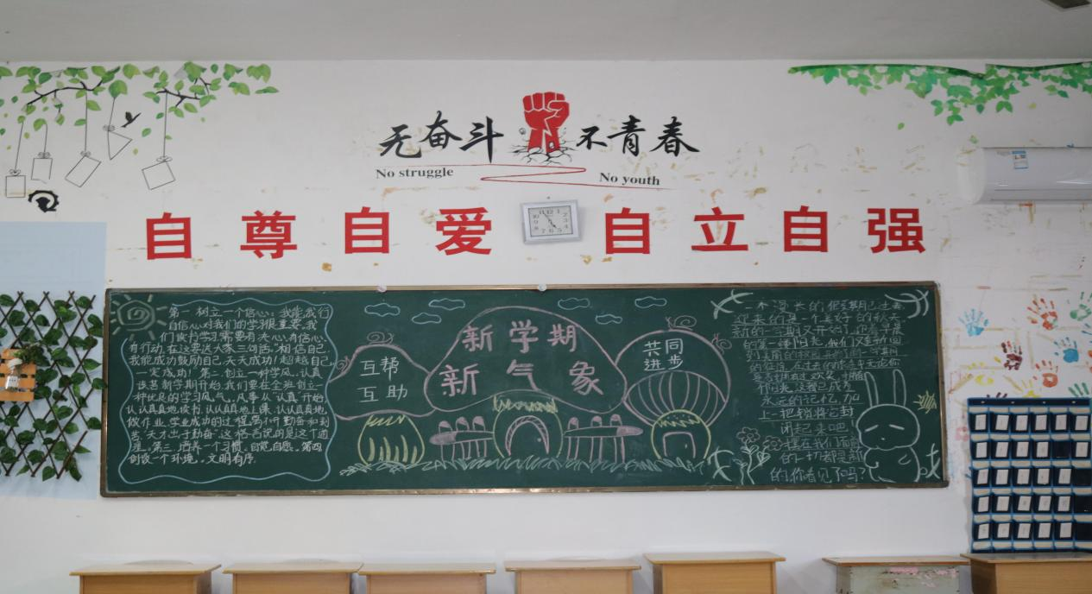

在本次活动中看到了同学们都能够积极参加到活动中来，同学们都主动的出谋划策，设计版式，从中我们感受到了同学们的合作精神，和集体荣誉感。

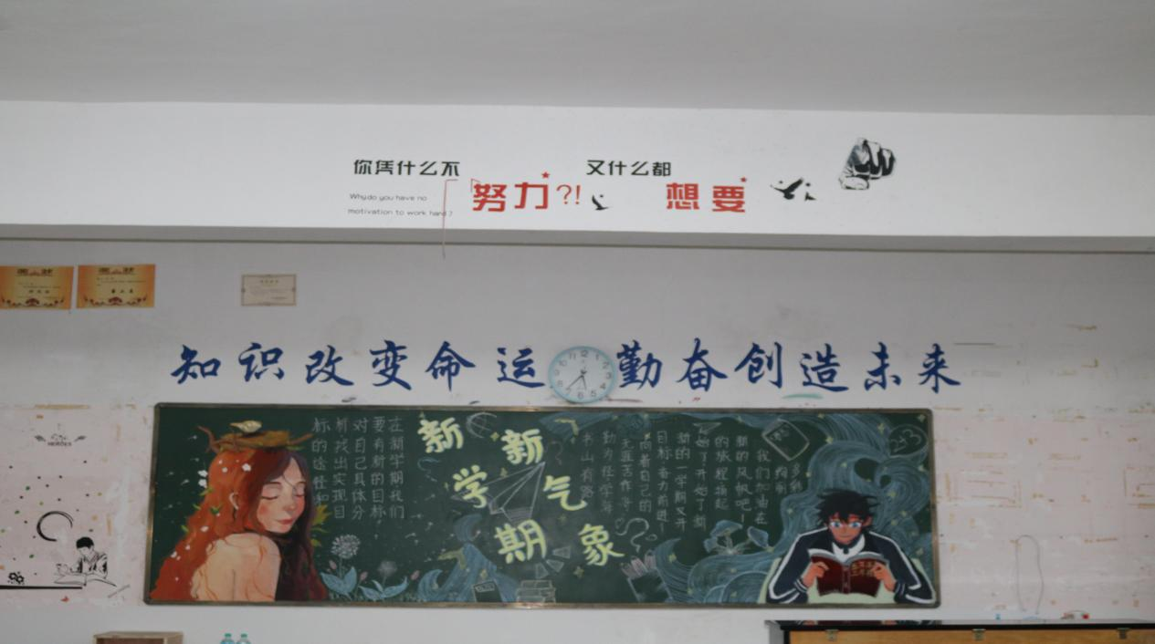

这次活动中的成功之处有：

1. 思维的突破：有的班级把这次板报把重心放在了字上，画只是作为配图，起以画衬字的作用。有的班级则是发挥自己的优势，以图配文能够给大家，有的班级大胆术用了水粉，利用美术专业的特长做大胆的创新目的。

2、合作精神:从同学们的活动中就可以看出来，各班均采用分工协作的形式来完成板报的制作工作，充分体现了优势互补的思想。

3、主题鲜明:各班级积极围绕主题积极行动。

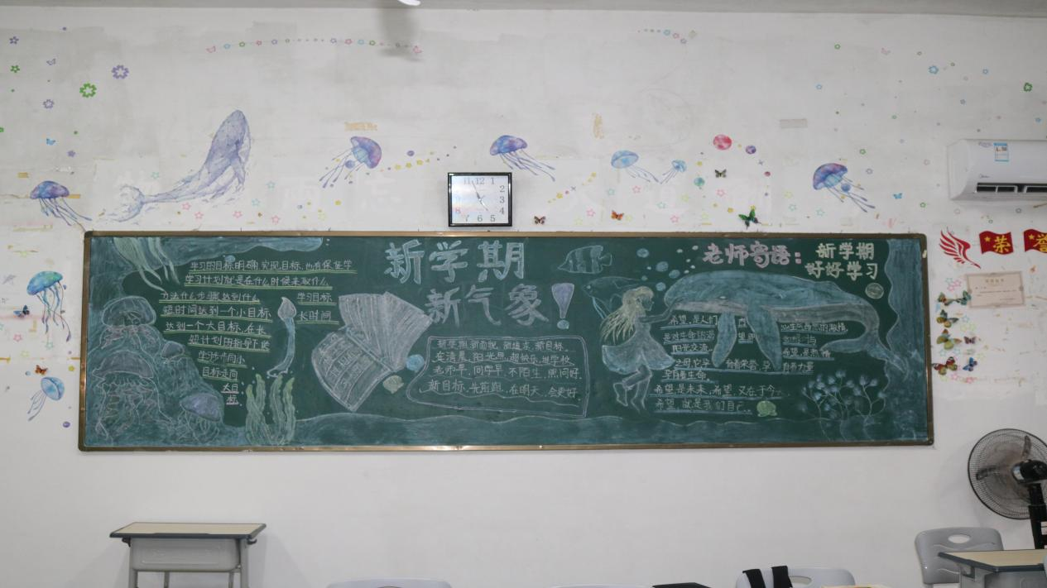

此次获奖班级有：

高一段：第一名高一二班，第二名高一七班，第三名高一三班

高二高三段：第一名高二四班，第二名高三二班，第三名高三一班

飞林职校灵溪分校

2021年9月28日